Муниципальное Автономное Дошкольное Образовательное Учреждение
детский сад общеразвивающего вида №79 г. Томска

Проект по ОБЖ: «Осторожно, оса!»
Старшая группа «Капитошки» №10

Выполнила: Носкова Ю.С.
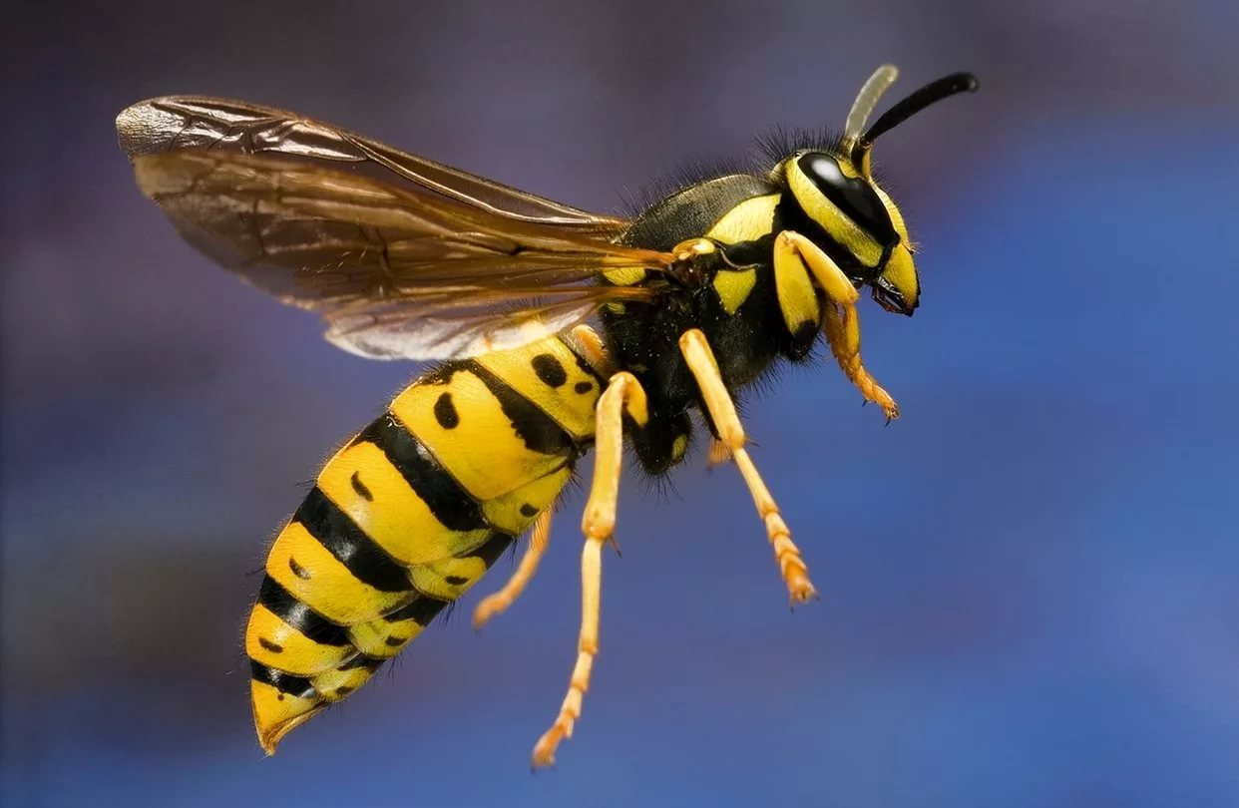

г.Томск – 2020г.
Название проекта: «Осторожно, оса!».
Автор проекта: Носкова Юлия Сергеевна.
Состав проектной группы: Воспитатель, дети старшей группы, родители.
Тип проекта: Краткосрочный, познавательный, групповой.
Срок реализации: 17.08.-24.08.2020г.
Образовательная область: Познание.
Интеграция образовательных областей: «Х.-Э.р.», «Р.р.», «С.-К.р.», «Ф.р.».

Актуальность проекта
Насекомые всегда вызывают большой интерес у детей. Дети любят наблюдать за ними, но не редко у них возникает желание поймать или раздавить их. Особое внимание привлекают осы или осиные гнезда. Дети часто пытаются сбить или чем-то попасть в осиное гнездо, но они и не подозревают о том, что может произойти дальше.
В ходе беседы выяснилось, что знания воспитанников об осах скудные. Именно отсутствие знаний об осах, правилах поведения при встречи с осой натолкнуло на мысль создать данный проект.
Проект позволит обезопасить детей и обогатит знаниями об осах, а так же познакомит с правилами поведения при столкновении с осой и оказывать первую помощь.
Гипотеза: Оса не станет нападать на человека без причины.
Проблема: Отсутствие знаний безопасного поведения при встречи с осой и умения оказывать первую помощь.
Новизна: Дети получат знания безопасного поведения при встречи с осой, научатся оказывать первую помощь при укусе осы.

Цели, задачи, ожидаемые результаты и продукты

Цель: Обогащение знаний детей о жалящих насекомых – осах, формирование безопасного поведения при встречи с ними и умения оказывать первую помощь в случае укуса.
Задачи:
Познавательное развитие: Расширять знания детей о насекомых – осах, их характерных особенностях, местах обитания, строении и питании;
Художественно-эстетическое развитие: Развивать творческие способности детей;
Речевое развитие: Развивать познавательную активность, активизировать и обогатить словарный запас детей;
Социально-коммуникативное развитие: Формировать безопасное поведение при встречи с осой;
Физическое развитие: Формировать умение детей выполнять движения в соответствии с текстом, развивать ловкость, быстроту.
Ожидаемый результат: Дети пополнят знания о жизни таких интересных и порой опасных насекомых – осах, познакомятся с правилами безопасного поведения рядом с ними и смогут оказать первую помощь при укусе насекомого.
Продукты проекта
Для воспитателя:
- Тематический альбом «Осторожно, оса!»;
- Методические разработки;
- Изготовление знаков поведения при встречи с осой;
- Стенгазета «Если встретил ты осу»;
- Видеоролик «Если встретил ты осу».
Для родителей:
- Сбор информации;
- Стенгазета «Осторожно, оса!»;
- Видеоролик «Если встретил ты осу».
Для детей:
- Лепка «Красавица оса»;
- Рисование «Красавица крылатая»;
- Рисование знаков поведения при встречи с осой.
Этапы реализации проекта
Мероприятие | Виды деятельности | Сроки | Ответственный
Организационный этап
- Выбор темы проекта;  - Подбор и анализ литературы о насекомом;  - Привлечение родителей к осуществлению проекта;  - Поисковая работа по подбору иллюстративного материала по теме. | Познавательно–исследовательская, ВХЛ, Коммуникативная. | 17.08.  2020. | Воспитатель
Практический этап
- Беседа «Кто такие осы? Их строение, среда обитания»;  - Пальчиковая гимнастика «Оса»;  - Рассматривание иллюстрации с изображением ос;  - Дидактическая игра «Строение осы»;  - Рисование «Красавица крылатая».  - Прослушивание звуков, которые издают осы. | ВХЛ, Двигательная, Коммуникативная, Познавательно-исследовательская,  ИЗО, самообслуживание и элементарный бытовой труд, игровая, музыкальная. | 18.08.  2020. | Воспитатель
- Беседа «Осиные гнезда и их строение, правила поведения при встречи с осой»;  - Лепка «Красавица Оса»;  - Пальчиковая гимнастика «Оса».  - Чтение рассказа А.Н. Пискунова «Рассказы о насекомых. Осы»;  - Физмитутка «Оса». | ВХЛ, Коммуникативная, Двигательная, Познавательно-исследовательская, Самообслуживание и элементарный бытовой труд, Изобразительная. | 19.08.  2020. | Воспитатель
- Беседа «Первая помощь при укусе осы»;  - Изготовление знаков поведения при встречи с осой (подгрупповая работа - рисование);  - Подвижная игра «Осиный рой»;  - Разучивание загадки про осу;  - Чтение сказки «Как кот Федот осу прогнал». | ВХЛ, Коммуникативная, Двигательная, Познавательно-исследовательская, Игровая, Самообслуживание и элементарный бытовой труд, Изобразительная, Коммуникативная. | 20.08.  2020. | Воспитатель
Заключительный этап
- Блиц-турнир «Красавица оса»;  - Просмотр презентации «Оса»;  - Рассматривание стенгазеты «Если встречу я осу».  - Съемки видеоролика «Если встретишь ты осу». | ВХЛ, Коммуникативная, Двигательная, Познавательно-исследовательская, Игровая. | 21.08.  2020. | Воспитатель
- Презентация проекта «Осторожно, оса!»;  - Монтирование видеоролика «Если встретишь ты осу!» | Коммуникативная, Познавательно-исследовательская. | 24.08.  2020. | Воспитатель

Риски:
Для воспитателя:
- Низкая мотивация работы с детьми по данному проекту;
Для детей:
- Недостаточный уровень знаний, позволяющий реализовать проект;
Для родителей:
- Нежелание сотрудничать.
Основные средства:
- Беседа;
- Проведение дидактических игр;
- Художественное творчество;
Методы и приемы:
- сбор информации;
- работа с литературой;
- работа с родителями;
- обработка собранной информации;
- чтение художественных произведений;
- рассматривание иллюстраций;
Работа с родителями:
- Консультация для родителей: «Если ребенка ужалила оса!»;
- Сбор тематической литературы.

Литература:
- Комарова Т.С. Изобразительная деятельность в детском саду. Старшая группа.-М.:МОЗАИКА-СИНТЕЗ, 2016.-128с.;
- Александрова О.В. Большая энциклопедия дошкольника/О.В. Александрова.-М.:Эксмо, 2009.-320с.;
- Самая первая энциклопедия. Насекомые. Травина И.В. ЗАО «РОСМЭН», 2013;
- Энциклопедия необходимых знаний. РОСМЭН.М.: 2014.

